LAMPIRAN

Lampiran 1 Jadwal Kegiatan Laporan Kasus

ASUHAN KEPERAWATAN PADA TN.P DENGAN GANGGUAN PERSEPSI SENSORI AUDITORY AKIBAT SKIZOFRENIA DI RUANG BALADEWA RUMAH SAKIT JIWA MANAH
SHANTI MAHOTTAMA TAHUN 2026

No | Kegiatan | Bulan
No | Kegiatan | Jan 2026 |  |  |  | Feb 2026 |  |  |  | Maret 2026 |  |  |  | April 2026 |  |  |  | Mei 2026
No | Kegiatan | 1 | 2 | 3 | 4 | 1 | 2 | 3 | 4 | 1 | 2 | 3 | 4 | 1 | 2 | 3 | 4 | 1 | 2 | 3 | 4
1. | Penetapan judul dan lokasi pengambilan kasus dan melengkapi Bab 1-2
2. | Identifikasi lokasi  pengambilan kasus
3. | Konsul Bab perbaikan Bab 1-2
4. | Melakukan Askep
5. | Menyusu  n laporan kasus
6. | Ujian  lapora n kasus
7. | Perba ikan lapor an kasus

Lampiran 2 Realisasi Anggaran Biaya

ASUHAN KEPERAWATAN PADA TN.P DENGAN GANGGUAN PERSEPSI SENSORI AUDITORY AKIBAT SKIZOFRENIA DI RUANG BALADEWA RUMAH SAKIT JIWA MANAH
SHANTI MAHOTTAMA TAHUN 2026

No | Keterangan | Biaya
A | Tahap Persiapan  - Persiapan pengambilan kasus  - Penyusunan laporan (baiaya kouta internet) | Rp 100.000,00  Rp 200.000,00
B | Tahap Pelaksanaan  - Transportasi penulis  - Lembar pengumpulan data  - Konsumsi pasien laporan kasus | Rp 400.000,00  Rp 50.000,00  Rp 100.000,00
C | Tahap Akhir  - Penyusunan laporan kasus  - Pencetakan laporan  - Revisi laporan  - Biaya tidak terduga | Rp 100.000,00  Rp 300.000,00  Rp 300.000,00  Rp 100.000,00
Jumlah |  | Rp 1.550.000,00

Lampiran 3 Lembar Permohonan Menjadi Pasien

LEMBAR PERMOHONAN MENJADI PASIEN

Kepada

Yth. Saudara/Saudari Calon Pasien Di-
Rumah Sakit Manah Shanti Mahottama Dengan hormat,
Saya mahasiswa Diploma Tiga Jurusan Keperawatan Politeknik Kesehatan Kemenkes Denpasar semester VI bermaksud melakukan Asuhan Keperawatan Pada Tn.P dengan Gangguan Persepsi Sensori Auditory akibat skizofrenia di Ruang Baladewa RS Manah Shanti Mahottama tahun 2026 sebagai persyaratan untuk menyelesaikan Program Studi Diploma Tiga Jurusan Keperawatan. berkaitan dengan hal tersebut, saya mohon kesediaan saudara/saudari untuk menjadi pasien yang merupakan sumber informasi dalam pemberian asuhan keperawatan ini. Informasi yang saudara/saudari berikan akan dijaga kerahasiaanya.
Demikian permohonan ini saya sampaikan dan atas partisipasinya saya ucapkan terima kasih
Bangli,13 Februari 2026 Pemberi Asuhan Keperawatan
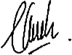
Ida Ayu Ade Sri Dani Swara NIM. P0712012303

Lampiran 4 Surat Pernyataan Ketersediaan Menjadi Pasien

SURAT PERNYATAAN KETERSEDIAAN MENJADI PASIEN

Yang bertanda tangan di bawah ini:

Nama : Puja Saputro

Tempat/Tanggal Lahir : Semarang, 22 -09-1996 Pekerjaan : Swasta
Alamat : Tegal Badeng Barat, Negara, Jembrana

Dengan ini menyatakan bahwa saya bersedia menjadi pasien atas pemberian tindakan keperawatan yang dilakukan oleh Ida Ayu Ade Sri Dani Swara Mahasiswa Poltekkes Kemenkes Denpasar Prodi Diploma Tiga Jurusan Keperawatan, yang berjudul “Asuhan Keperawatan Pada Tn.P dengan Gangguan Persepsi Sensori Auditory akibat Skizofrenia di Ruang Baladewa RS Manah Shanti Mahottama Tahun 2026” Saya mengerti data tindakan keperawatan ini akan dirahasiakan. Kerahasiaan data ini dijamin legal dan aman, serta semua data yang ada diberkas ini akan dicantumkan pada subjek asuhan keperawatan. Persetujuan ini saya buat dengan sadar dan tanpa paksaan dari manapun. Demikian pernyataan ini saya bauat untuk dapat dipergunakan sebagaimana mestinya.

Bangli,13 Februari 2026
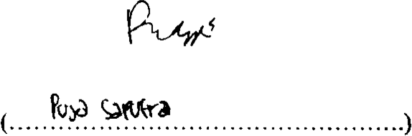

Lampiran 5 Surat Persetujuan Setelah Penjelasan (Informed Consent) Sebagai Pasien Asuhan Keperawatan

PERSETUJUAN SETELAH PENJELASAN (INFORMED CONSENT)

SEBAGAI PASIEN ASUHAN KEPERAWATAN

Yang terhormat saudara/saudari, saya meminta kesediannya untuk berpartisipasi dalam asuhan keperawatan ini. Keikutsertaan dalam asuhan keperawatan ini bersifat sukarela/tidak memaksa. Mohon dibaca penjelasan dibawah dengan seksama dan disilahkan bertanya bila ada yang belum dimengerti.

Judul | Asuhan Keperawatan Pada Tn.P dengan Gangguan Persepsi Sensori Auditory akibat Skizofrenia di Ruang Baladewa Rumah Sakit Jiwa Manah  Shanti Mahottama Tahun 2026
Pemberian Asuhan Keperawatan | Ida Ayu Ade Sri Dani Swara
Instansi | Politeknik Kesehatan Kemenkes  Denpasar Jurusan Keperawatan
Lokasi pemberian asuhan keperawatan | Rumah Sakit Manah Shanti Mahottama
Sumber Pendanaan | Swadana

Pemberian Asuhan Keperawatan ini bertujuan untuk mengurangi gangguan persepsi sensori pada pasien skizofrenia yang mengalami gangguan persepsi sensori pada pasien skizofrenia yang mengalami gangguan persepsi sensori auditory. Jumlah pasien sebanyak 1 orang dengan syarat memenuhi kriteria inklusi yaitu pasien skizofrenia dengan gangguan persepsi sensori di RS Manah Shanti Mahottama Tahun 2026, pasien skizofrenia dengan gangguan persepsi sensori yang berusia 18-60 tahun, merupakan pasien rawat inap yang berada di lingkungan RS Manah Shanti Mahottama, pasien bersedia untuk mengikuti aktivitas selama kegiatan dilaksanakan, pasien skizofrenia dengan gangguan persepsi sensori yang kooperatif serta memenuhi kriteria ekslusi pasien skizofrenia dengan gangguan persepsi sensori yang awalnya bersedia menjadi subjek asuhan keperawatan, tetapi

tidak dapat mengikuti prosedur karena alasan tertentu, subjek asuhan keperawatan mengundurkan diri dari pemberian asuhan keperawatan. Asuhan keperawatan ini diberikan selama lima hari dengan enam kali pertemuan.
Atas ketersediaan berpartisipasi dalam pemberian asuhan keperawatan ini maka akan diberikan imbalan sebagai pengganti waktu yang telah diluangkan. Pemberi asuhan keperawatan menjamin kerahasiaan semua data pasien dengan baik dan hanya digunakan untuk kepentingan laporan asuhan keperawatan.
Kepesertaan saudara/saudari pada asuhan keperawatan ini bersifat sukarela. saudara/saudari dapat menolak untuk menjawab pertanyaan yang diajukan atau menghentikan kepesertaan dari pemberian asuhan keperawatan kapan saja tanpa ada sanksi. Keputusan saudara/saudari untuk berhenti sebagai pasien dalam pemberian asuhan keperawatan tidak akan mempengaruhi mutu dan akses/kelanjutan pengobatan yang akan diberikan.
Jika setuju untuk menjadi pasien dalam pemberian asuhan keperawatan, saudara/saudari diminta untuk menandatangani formulir ‘Persetujuan setelah Penjelasan (Informed Consent) sebagai *Pasien Asuhan Keperawatan/*Wali’ setelah saudara/saudari benar-benar memahami tentang pemberian asuhan keperawatan ini. saudara/saudari akan diberi salinan persetujuan yang sudah ditanda tangani ini.
Bila selama berlangsungnya pemberian asuhan keperawatan terdapat perkembangan baru yang dapat mempengaruhi keputusan saudara/saudari untuk kelanjutan kepesertaan dalam pemberian asuhan keperawatan, pemberi asuhan keperawatan akan menyampaikan hal ini kepada saudara/saudari. Jika ada pertanyaan yang perlu disampaikan kepada pemberi asuhan keperawatan, silahkan hubungi pemberi asuhan keperawatan: Ida Ayu Ade Sri Dani Swara dengan nomor HP 085792434671
Tanda tangan Bapak/Ibu/Balita dibawah ini menunjukkan bahwa saudara/saudari telah membaca, telah memahami dan telah mendapat kesempatan untuk bertanya kepada pemberi asuhan keperawatan tentang tindakan yang akan diberikan ini dan menyetujui untuk menjadi pasien pemberian asuhan keperawatan.

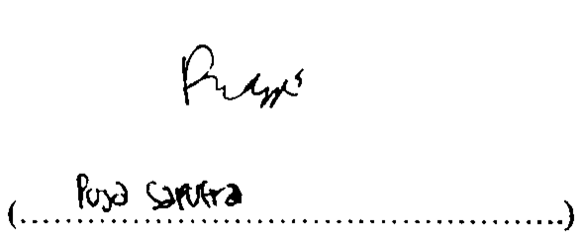
Pasien Asuhan Keperawatan

Tanda Tangan dan Nama Tanggal (wajib diisi):

Wali

(……………………………………….)
Tanda Tangan dan Nama Tanggal (wajib diisi):

(wali dibutuhkan bila calon peserta adalah anak < 14 tahun, lansia, tuna grahita, pasien dengan kesadaran kurang koma)

Hubungan dengan Pasien Asuhan Keperawatan Pemberi Asuhan Keperawatan

Ida Ayu Ade Sri Dani Swara |  | 13 Februari 2026

Tanda tangan saksi diperlukan pada formulir Conssent ini hanya bila

- Pasien asuhan keperawatan memiliki kemampuan untuk mengambil keputusan, tetapi tidak dapat membaca/tidak dapat berbicara atau buta.
- Wali dari pasien pemberian asuhan keperawatan tidak dapat membaca/tidak dapat berbicara atau
buta.

Catatan :
Saksi harus merupakan keluarga pasien dalam pemberian asuhan keperawatan, tidak boleh anggota tim pemberi asuhan keperawatan.

Saksi:
Saya mengatakan bahwa informasi pada formulir penjelasan telah dijelaskan dengan benar dan dimengerti oleh pasien asuhan keperawatan atau walinya dan persetujuan untuk menjadi pasien asuhan keperwatan diberikan secara sukarela.

Tanda Tangan dan Nama Saksi | Tanggal
(Jika tidak diperlukan tanda tangan saksi, bagian tangan saksi ini dibiarkan kosong).

Lampiran 6 Format Pengkajian Asuhan Keperawatan Jiwa

- Pengkajian Keperawatan
  - Identitas klien
Nama :
Umur :
Tanggal pengkajian :
Alamat :
Pendidikan :
Agama :
Status :
Pekerjaan :
Jenis kel :
No. RM :
Tanggal dirawat (MRS) :
Ruang rawat :
  - Alasan masuk
  - Faktor predisposisi
    - Pernah mengalami gangguan jiwa di masa lalu?
Iya
Tidak
Jika iya, jelaskan :
    - Pengobatan sebelumnya

Berhasil
Kurang berhasil
Tidak berhasil

Jelaskan :
    - Riwayat trauma
 | Pelaku / usia |  | Korban / usia |  | Saksi /usia
Aniaya fisik
Aniaya seksual
Penolakan
Kekerasan dalam keluarga
Tindakan criminal
Jelaskan:
Masalah/diagnosis keperawatan:

Perubahan pertumbuhan dan perkembangan
Berduka antisipasi
Berduka disfungsional
Respon paska trauma
Sindrom trauma pemerkosaan

Risiko tinggi kekerasan
Ketidakefektifan penatalaksanaan rigment terapeutik
Lain-lainnya, jelaskan:

    - Adakah anggota keluarga yang mengalami gangguan jiwa?
Iya |  | Tidak

Hubungan keluarga Gejala Riwayat
- - -
Masalah keperawatan:
    - Pengalaman masa lalu yang tidak menyenangkan Masalah keperawatan:
  - Pemeriksaan fisik
    - Ukuran vital:
TD N S  P | :  :  :  :
2) | Ukuran:
BB | :
TB | :

Turun |  | Naik

Jelaskan:
3) Keluhan fisik:
Iya |  | Tidak

Jelaskan:
Masalah/diagnosis keperawata:

Risiko tinggi perubahan suhu tubuh
Defisit velume cairan
Kelebihan volume cairan
Risiko tinggi terhadap infeksi
Risiko tinggi terhadap transmisi infeksi
Perubahan nutrisi: kurang dari kebutuhan tubuh
Perubahan nutrisi: lebih dari kebutuhan tubuh
Kerusakan menelan
Perubahan eliminasi feses
Perubahan eliminasi urine
Kerusakan integritas kulit
Lain-lain, jelaskan:

  - Pemeriksaan psikososial
    - Genogram

Jelaskan:
Masalah/diagnosis keperawatan:
    - Konsep diri :
      - Citra Tubuh :
      - Identitas :
      - Peran :
      - Ideal diri :
      - Harga diri :
Masalah/diagnosis keperawatan:

Pengabaian unilateral
Harga diri rendah kronis
Gangguan citra tubuh
Harga diri rendah situasional
Gangguan identitas pribadi
Lain-lain, jelaskan:

    - Hubungan sosial
      - Orang berarti atau terdekat:
      - Peran serta dalam kegiatan kelompok atau masyarakar:
      - Hambatan dalam berhubungan dengan orang lain: Masalah/diagnosis keperawatan:

Kerusakan komunikasi
Isolasi sosial
Kerusakan komunikasi verbal
Kerusakan interaksi sosial
Lain-lain, jelaskan:

    - Spiritual
    - Nilai dan keyakinan
    - Kegiatan ibadah
Masalah/diagnosis keperawatan:

Distress spiritual
Lain-lain, jelaskan:
  - Status mental
    - Penampilan

Tidak rapi
Penggunaan pakaian tidak sesuai
Cara berpakaian tidak seperti biasanya

Jelaskan
Masalah/diagnosis keperawatan:
Sindrom defisit perawatan diri (makan, mandi, berhias, toileting, instrumentasi)

Defisit perawatan diri (makan, mandi, berhias, toileting, instrumentasi)
Lain-lain, jelaskan:
    - Pembicaraan

Cepat
Keras
Gagap
Apatis
Lambat
Membisu
Tidak mampu memulai pembicaraan

Jelaskan:
Masalah/diagnosis keperawatan:

Kerusakan komunikasi
Kerusakan komunikasi verbal
Lain-lain, jelaskan:

    - Aktivitas motorik/psikomotor Kelambatan:

Hypokinesia, hipoaktifitas
Katalepsi
Sub stupor katatonik
Fleksibilitas serea

Jelaskan:
Peningkatan:

Hiperkinesia, hiperaktifitas |  | Grimace
Gagap |  | Otomatisma
Stereotipi |  | Negativisme
Gaduh gelisah katatonik |  | Reaksi konversi
mannarism |  | Tremor
Katapleksi |  | Verbigerasi
Tik |  | Berjalan kaku/rigid
Ekhopraxia |  | kompulsif
Command automatism

Jelaskan:
Masalah/diagnosis keperawatan:

Risiko tinggi cidera |  | Defisit aktivitas diversional/hiburan
Kerusakan mobilitas fisik |  | Intoleransi aktivitas
Perilaku kekerasan |  | Risiko tinggi kekerasan
Lain-lain, jelaskan

    - Alam perasaan Sedih

Gembira berlebihan
Putus asa
Khawatir
ketakutan

Jelaskan:
    - Afek

Datar
Tumpul
Labil
Tidak sesuai

Jelaskan:
Masalah/diagnosis keperawatan:
    - Interaksi selama wawancara

Bermusuhan
Kontak mata kurang
Tidak kooperatif
Defensif
Mudah tersinggung
curiga

Jelaskan:
Masalah/diagnosis keperawatan:
    - Persepsi halusinasi

Pendengaran
Penglihatan
Peraba
Pengecapan
Penghidu

Jelaskan:
Masalah/diagnosis keperawatan:
    - Proses pikir

Sirkumstansial
Tangensial
Kehilangan asosiasi
Flight of ideas
Blocking
Pengulangan pembicaraan atau perseverasi

    - Isi pikiran

Obsesi
Depersonalisasi
Fobia

Idea yang terkait
Pikiran magic
    - Waham

Agama
Nihilistic
Somatic
Sisip pikiran
Kebesaran
Siar pikir
curiga
Kontrol pikir

Jelaskan:
Masalah/diagnosis keperawatan:
    - Tingkat kesadaran

Bingung
Sedasi
Stupor

    - Disorientasi

Waktu
Tempat
orang

Jelaskan:
Masalah/diagnosis keperawatan:
    - Memori

Gangguan daya ingat jangka
Panjang
Gangguan daya ingat saat ini
Gangguan daya ingat jangka pendek
konfabulasi

Jelaskan:
Masalah/diagnosis keperawatan:
    - Tingkat konsentrasi dan berhitung

Mudah beralih
Tidak mampu berkonsentrasi
Tidak mampu berhitung sederhana

Jelaskan:
Masalah/diagnosis keperawatan:
    - Kemampuan penilaian
Gangguan ringan
Gangguan bermakna

Jelaskan:
Masalah/diagnosis keperawatan:
    - Daya titik diri
Mengingkari penyakit yang
diderita
Menyalahkan hal-hal diluar dirinya

Jelaskan:
Masalah/diagnosis keperawatan:
  - Kebutuhan persiapan pulang
    - Makan

Bantuan minimal
Bantuan total
Mandiri

    - Defekasi/berkemih

Bantuan minimal
Bantuan total
Mandiri

    - Mandi

Bantuan minimal
Bantuan total
Mandiri

    - Berpakian/berhias

Bantuan minimal
Bantuan total
Mandiri

    - Istirahat dan tidur
      - Tidur siang lamanya :
      - Tidur malam lamanya :
      - Aktivitas sebelum/setelah tidur :
    - Penggunaan obat

Bantuan minimal
Bantuan total
Mandiri

    - Pemeliharaan Kesehatan

Perawatan lanjutan |  | Iya |  | Tidak
System pendukung |  | Iya |  | Tidak
    - Aktivitas di dalam rumah

Mempersiapkan makan | Iya | Tidak

Menjaga kerapian rumah |  | Iya |  | Tidak
Mencuci pakaian
Mengatur keuangan

    - Aktivitas di luar rumah

Belanja |  | Iya |  | Tidak
Transpotasi |  | Iya |  | Tidak
Masalah/diagnosis keperawatan:
  - Mekanisme koping

Berbicara dengan orang lain |  | Minum alcohol
Mampu menyelesaikan masalah |  | Reaksi lambat
Teknik relokasi |  | Reaksi berlebih
Aktivitas konstruktif |  | Bekerja berlebihan
Olahraga |  | Menghindar
Lainnya |  | Mencederai diri
lainnya
Berjalan kaku/rigid
kompulsif

Jelaskan:
Masalah/diagnosis keperawatan:
  - Masalah psikososial dan lingkungan
    - Masalah dengan dukungan kelompok Uraikan:
    - Masalah berhubungan dengan lingkungan Uraikan:
    - Masalah dengan pekerjaan Uraikan:
    - Masalah dengan perumahan Uraikan:
    - Masalah dengan ekonomi Uraikan:
  - Kurang pengetahuan tentang

Penyakit jiwa
Faktor presipitasi
Koping
Sistem pendukung
Penyakit fisik
Obat-obatan
Lainnya:

  - Aspek medik
    - Diagnose medik
    - Terapi medik
  - Analisis data
  - Daftar masalah keperawatan
    - Harga diri rendah kronis
    - Isolasi sosial
  - Pohon masalah
- Diagnosis keperawatan
- Rencana keperawatan
- Implementasi keperawatan
- Evaluasi keperawatan

Lampiran 7 Surat Izin Pengambilan Data

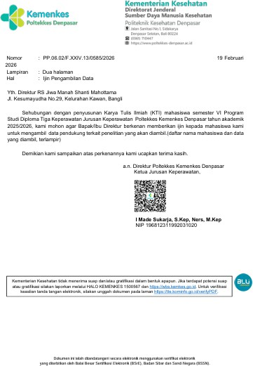

Lampiran 8 Surat Balasan Pengambilan Data

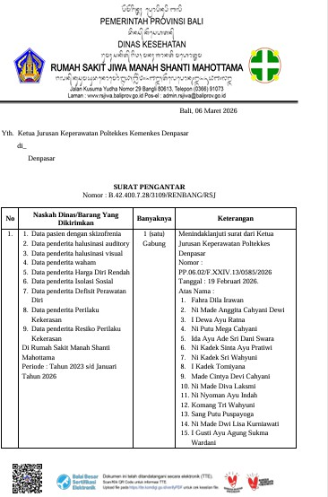

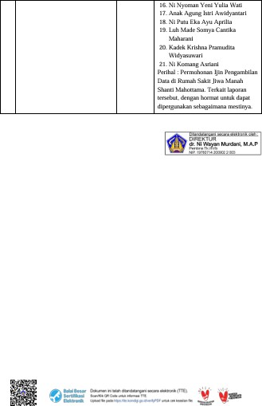

Lampiran 9 Dokumentasi Asuhan Keperawatan

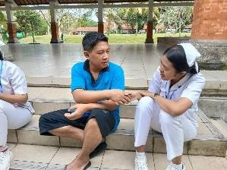

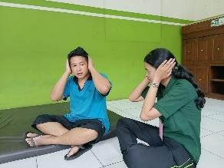

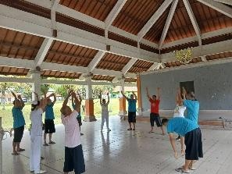
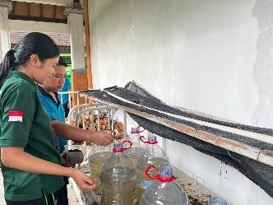
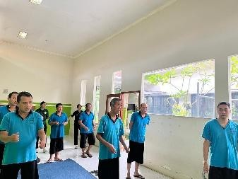




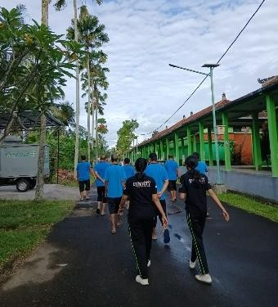
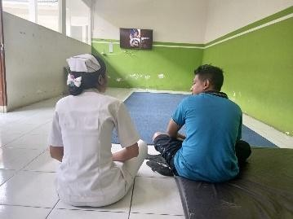

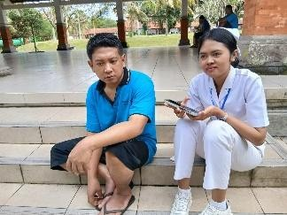


Lampiran 10 Validasi Bimbingan

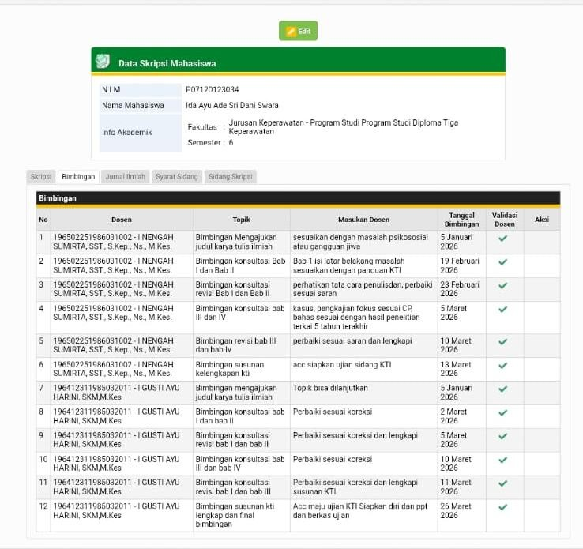

Lampiran 11 Hasil Cek Turnitin

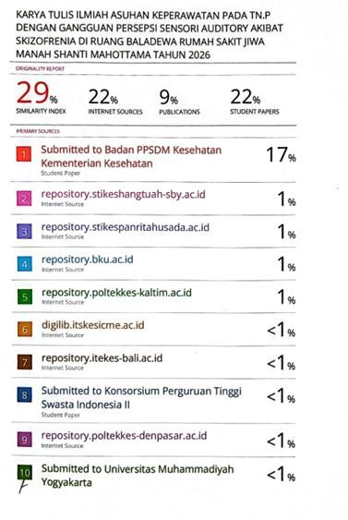

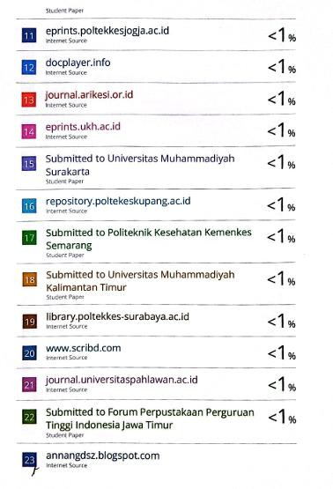

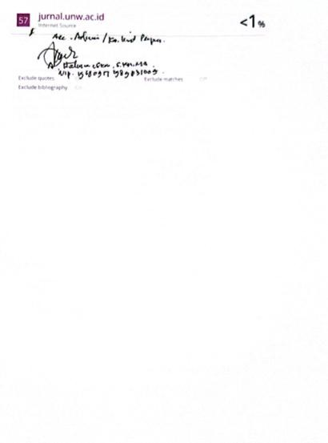

Lampiran 12 Surat Persyaratan Ujian

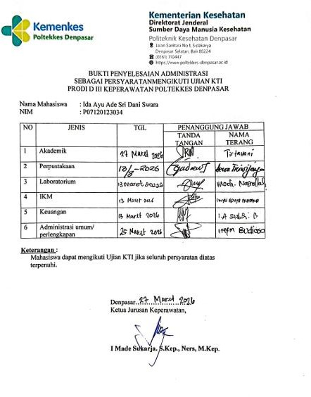

Lampiran 14 Surat Pernyataan Persetujuan Publikasi Repository

SURAT PERNYATAAN PERSETUJUAN PUBLIKASI REPOSITORY
Saya yang bertanda tangan di bawah ini :
Nama : Ida Ayu Ade Sri Dani Swara
NIM : P07120123034
Program Studi : Diploma 3
Jurusan : Keperawatan Tahun Akademik 2026
Alamat : Br. Badung, Desa Melinggih, Kec. Payangan, Kab. Gianyar
Nomor Hp/Email : 085792434671/idaayudaniswara05@gmail.com
Dengan menyerahkan Karya Tulis Ilmiah berupa tugas akhir dengan judul :
Asuhan Keperawatan Pada Tn.P Dengan Gangguan Persepsi Sensori Auditory Akibat Skizofrenia Di Ruang Baladewa Rumah Sakit Jiwa Manah Shanti
Mahottama Tahun 2026
- Dan menyetujuinya menjadi hak milik Poltekkes Kemenkes Denpasar serta memberikan Hak Bebas Royalti Non-Ekslusif untuk disimpan, dialih mediakan, dikelola dalam pangkalan data dan publikasunya di internet atau di media lain untuk kepentingan akademis selama tetap mencantumkan nama penulis sebagai pemilik Hak Cipta.
- Pernyataan ini saya buat dengan sungguh-sungguh. Apabila dikemudian hari terbukti ada pelanggaran Hak Cipta/Plagiarisma dalam skripsi ini, maka segala tuntutnan hukum yang timbul akan saya tanggung pribadi tanpa melibatkan pihak Poltekkes Kemenkes Denpasar.
Dengan surat pernyataan ini saya buat untuk dipergunakan sebagaimana mestinya.

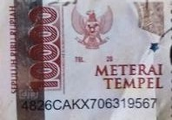
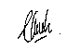
Denpasar, 05 Mei 2026 membuat pernyataan

Ida Ayu Ade Sri Dani Swara
P07120123034

